сОБЕСЕДОВАНИЕ ПО РУССКОМУ ЯЗЫКУ В 9 КЛАССЕ В 2024 ГОДУ

ОБЩИЕ ПОЛОЖЕНИЯ
Итоговое собеседование проводится во вторую среду февраля.
В 2024 году это 14 февраля.
Итоговое собеседование начинается в 09:00 по местному времени. Продолжительность проведения итогового собеседования для участника составляет примерно 15-16 минут.
Для участников итогового собеседования с ОВЗ, участников – детей-инвалидов и инвалидов продолжительность проведения итогового собеседования увеличивается на 30 минут.
В случае получения неудовлетворительного результата («незачет») участники вправе пересдать итоговое собеседование в текущем учебном году, но не более двух раз.
Итоговое собеседование может проводиться в ходе учебного процесса в образовательной организации. Участники могут принимать участие в итоговом собеседовании без отрыва от образовательного процесса (находиться на уроке во время ожидания очереди и возвращаться на урок после проведения итогового собеседования). При этом итоговое собеседование может проводиться и вне учебного процесса в образовательной организации и (или) в местах проведения итогового собеседования, определенных органами исполнительной власти.
Результат итогового собеседования как допуска к ГИА действует бессрочно. ПРОВЕРКА И ОЦЕНИВАНИЕ ИТОГОВОГО СОБЕСЕДОВАНИЯ
Проверка итогового собеседования осуществляется экспертами, входящими в состав комиссии по проверке итогового собеседования.
Оценивание работ участников итогового собеседования может быть проведено
по двум схемам (выбор схемы оценивания определяется на уровне органов исполнительной власти, учредителей, загранучреждений – может быть выбрана как одна схема, так и две схемы одновременно):
Первая схема: проверка ответов каждого участника итогового собеседования осуществляется экспертом непосредственно в процессе ответа по специально разработанным критериям по системе «зачет»/«незачет». При этом, при необходимости, возможно повторное прослушивание и оценивание записи ответов отдельных участников.
Вторая схема: проверка ответов каждого участника итогового собеседования
осуществляется экспертом после окончания проведения итогового собеседования в соответствии с критериями оценивания по аудиозаписям ответов участников итогового собеседования.
«Зачет» выставляется участникам итогового собеседования, набравшим минимальное количество баллов, определенное критериями оценивания выполнения заданий КИМ итогового собеседования.
Проверка и оценивание итогового собеседования комиссией по проверке итогового собеседования должны завершиться не позднее чем через пять календарных дней с даты проведения итогового собеседования.
Совместным приказом Министерства просвещения России и Рособрнадзора утверждены методические рекомендации проведения итогового собеседования (далее – ИС) в 2023/24 учебном году.
14 февраля 2024 года пройдет первая процедура государственной итоговой аттестации среди выпускников 9-х классов.
С учетом актуальных изменений, внесенных Рособрнадзором в график проведения ГИА, дополнительными датами для получения допуска к ОГЭ-2024 объявлены:13.03.2024 года;15.04.2024 года.
Для участия в итоговом собеседовании участники подают заявление не позднее, чем за две недели до начала проведения итогового собеседования.
Согласно методическим рекомендациям – задания, время, отведенное на подготовку и подачи ответа и шкала оценивания ИС остаются прежними.
Некоторые изменения претерпели критерии оценивания заданий:
- новый критерий Р – оценивающий грамотность речи по всем заданиям. (максимально за новый критерий можно получить 8 баллов);
-добавилась оценка богатства речи и соблюдения фактической точности;
-пересмотр баллов, которые можно получить по новым критериям (общее количество баллов за выполнение всей работы остается прежним – 20 баллов).
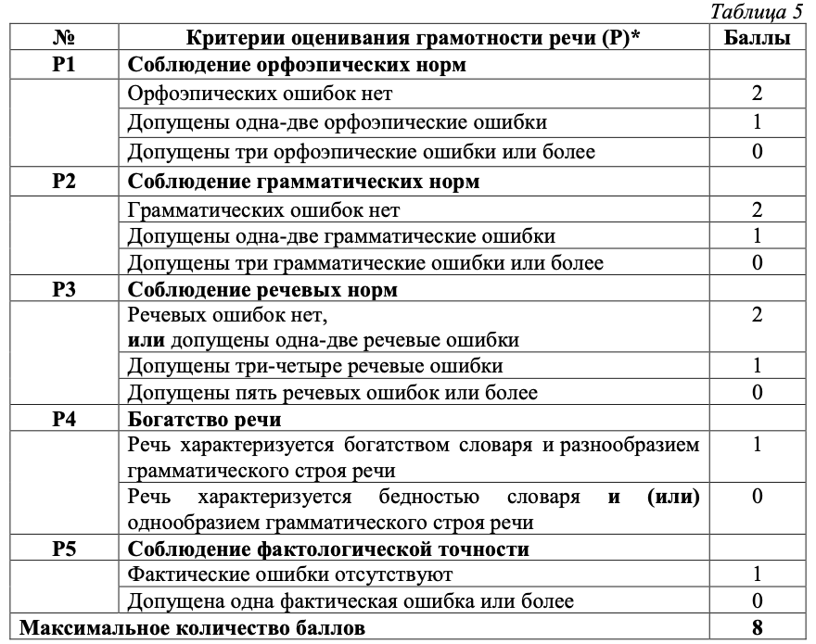
В случае получения неудовлетворительного результата («незачет») за итоговое собеседование участники вправе пересдать ИС в текущем году, но не более двух раз.

